niebieska oprawka dekoracyjna i jej zastosowanie
Jak wykorzystać niebieską oprawkę dekoracyjną we wnętrzach domowych czy usługowych? Sprawdź nasze propozycje w artykule.

Dekoracyjne oświetlenie a aranżacja wnętrza

Istnieje wiele trików związanych z oświetleniem, które możemy zastosować zarówno w nowoczesnych jak i klasycznych wnętrzach. Nie jest bowiem tajemnicą, iż oświetlenie ma moc sprawczą, dzięki której możemy powiększyć małe przestrzenie, bądź sprawić, że ogromne przestrzenie, na przykład loftu czy biura, będą wydawać się bardziej przytulne i przyjazne dla osób spędzających w nich czas. Jednym z takowych trików jest zastosowanie odpowiedniego koloru światła. Białe światło oczywiście lepiej sprawdza się w przypadku pomieszczeń usługowych oraz małych pomieszczeń, natomiast światło miękkie, żółte będzie doskonałym wyborem na przykład do salonu. Kolor ma znaczenie również w przypadku designu i modelu lampy czy to wiszącej czy stojącej oraz akcesorii oświetleniowych. Wybierając ciekawe produkty jak na przykład niebieska oprawka dekoracyjna czy też odsadka w kolorze fioletowym lub zielony kabel lamy zestawione z innymi akcesoriami w pomieszczeniu stworzą harmonijną całość oryginalnego wnętrza.

Niebieska oprawka dekoracyjna w praktyce

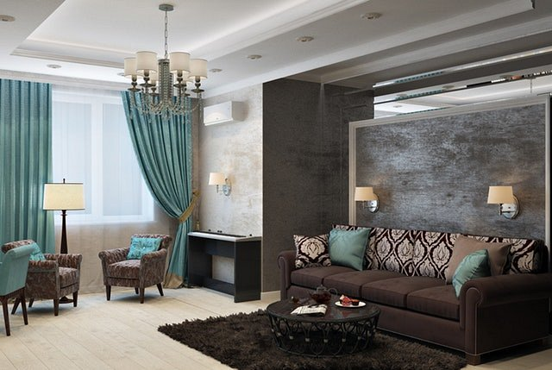
By dowieść, iż nasza teoria faktycznie sprawdza się w praktyce możesz spróbować zestawić niebieską oprawkę dekoracyjną z niebieskimi i turkusowymi poduchami na sofę a także wazonami, bądź świeczkami w tym samym kolorze. Będzie to również świetnie współgrało z fotografiami lub innymi ilustracjami zawieszonymi na ścianie, które również będą nawiązywać do niebieskich barw.

